数据库设计

1.概念结构设计
- 局部E-R图
评价列表：
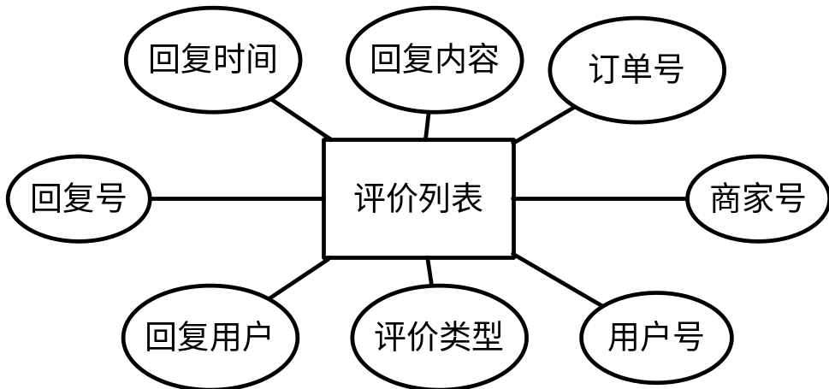
订单列表：
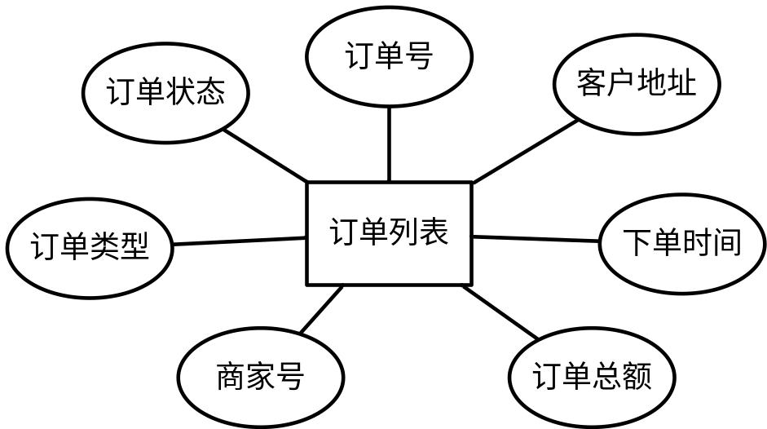
用户：

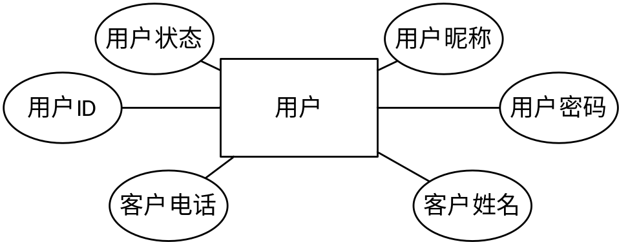

商家：

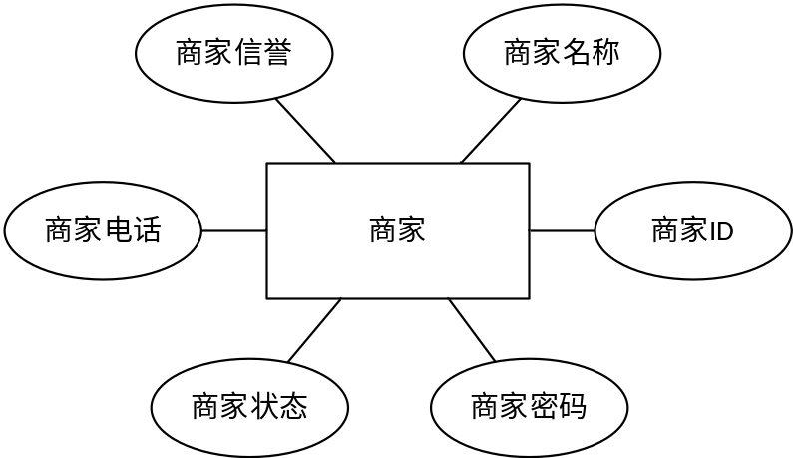
管理员
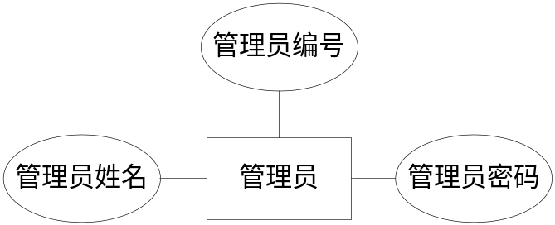
派送员
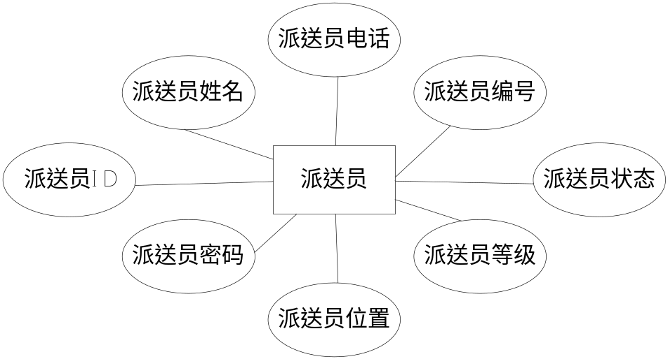
菜单：
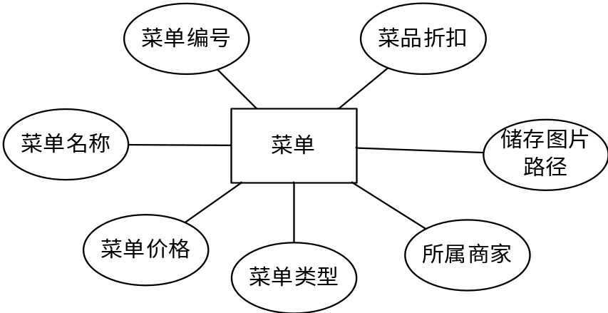
支付记录：
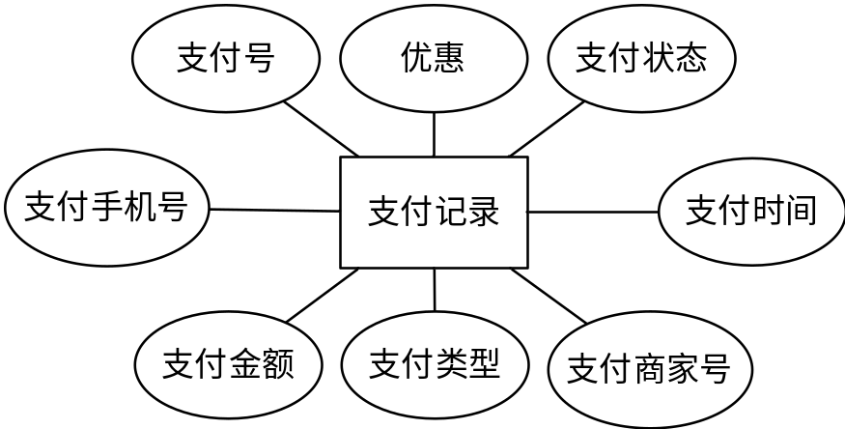
地址信息：
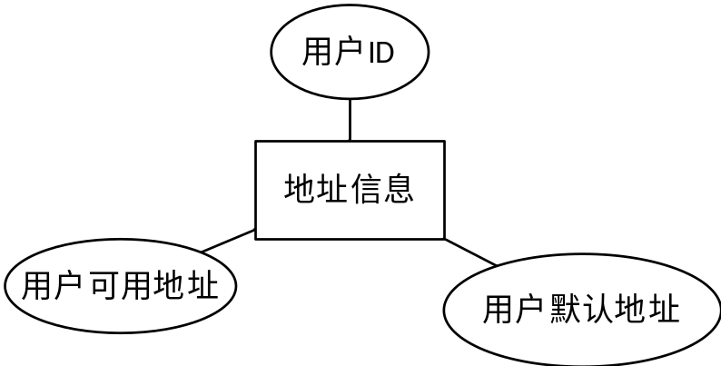
商品类型信息：

商家类型信息：
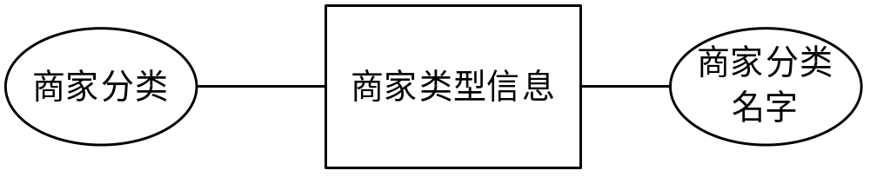
- 总体ER图：

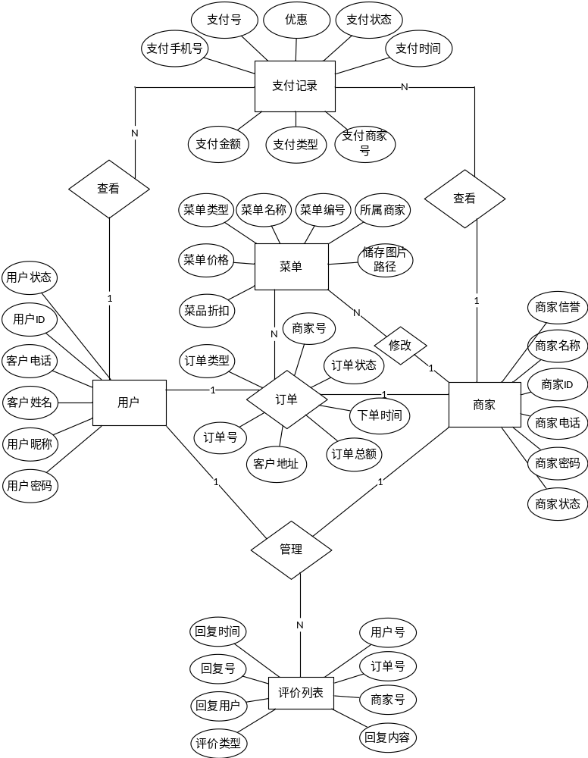

2.逻辑结构设计
- 根据概念结构的设计，可以将系统E-R图转换为以下关系模式（有下划线的为各关系的主键）:
评价列表（订单号，回复时间，回复内容，回复号，商家号，用户号，评价类型，回复者）
外键：订单号
订单表（订单号，订单类型，订单开始时间，订单总额，订单状态，商家号）
外键：商家号
商品表（商品编号，商品名称，商品类型，所属商家，库存数）
外键： 所属商家
订单和商品中间表（订单号，商品号，商品数量）
外键：采购员编号，图书编号
商家表（商家手机号，商家名称，商家图片路径，店铺地址）
外键：商家手机号
派送员表（派送员电话，派送员姓名，派送员ID，派送员密码，派送员位置，派送员等级，派送员状态，派送员编号）
管理员表（管理员编号，管理员姓名，管理员密码）
外键：无
用户表（用户手机号，用户名，用户头像路径，密码，销售数量，用户地址）
外键：无
支付记录（支付号，用户手机号，商家号，支付金额，支付类型，支付时间，支付状态）
外键：用户手机号，商家号
商品类型（分类编号，分类名称）
外键：无

- 对以上关系模式进行函数依赖分析
- 考察关系模式：订单表（订单号，订单类型，订单开始时间，订单总额，订单状态，商家号）
订单号—>订单类型
订单号—>订单开始时间
订单号—>订单总额
订单号—>订单状态
订单号—>商家号
订单表只有一个主键：订单号，这里没有任何属性对订单号部分依赖或传递依赖，所以此关系模式属于3NF。
- 考察关系模式：商品表（商品编号，商品名称，商品类型，所属商家，库存数）
商品编号—>商品名称
商品编号—>商品类型
商品编号—>所属商家
商品编号—>库存数
商品表只有一个主键：（商品编号）这里没有任何属性对（商品编号）部分依赖或传递依赖，所以此关系模式属于3NF。
- 考察关系模式：用户表（用户手机号，用户名，用户头像路径，密码，销售数量，用户地址，用户状态）
用户手机号—>用户名
用户手机号—>用户头像路径
用户手机号—>密码
用户手机号—>销售数量
用户手机号—>用户地址
用户手机号—>用户状态
用户表只有一个主键：（用户手机号），这里没有任何属性对（用户手机号）部分依赖或传递依赖，所以此关系模式属于3NF。
- 考察关系模式：管理员表（管理员编号，管理员姓名，管理员密码）
管理员编号—>管理员姓名
管理员编号—>管理员密码
管理员表只有一个主键：管理员编号，这里没有任何属性对管理员编号部分依赖或传递依赖，所以此关系模式属于3NF。
- 考察关系模式：派送员表（派送员电话，派送员姓名，派送员ID，派送员密码，派送员位置，派送员等级，派送员状态，派送员编号）
派送员电话—>派送员姓名
派送员电话—>派送员ID
派送员电话—>派送员密码
派送员电话—>派送员位置
派送员电话—>派送员等级
派送员电话—>派送员状态
派送员电话—>派送员编号
派送员表只有一个主键：派送员电话，这里没有任何属性对派送员电话部分依赖或传递依赖，所以此关系模式属于3NF。
- 考察关系模式：评价列表（订单号，回复时间，回复内容，回复号，商家号，用户号，评价类型，回复者）
订单号—>回复时间
订单号—>回复内容
订单号—>回复号
订单号—>商家号
订单号—>用户号
订单号—>评价类型
订单号—>回复者
评价列表 它有一个码：（订单号）这里没有任何属性对（订单号）部分依赖或传递依赖，所以此关系模式属于3NF。
- 考察关系模式：支付记录（支付号，用户手机号，商家号，支付金额，支付类型，支付时间，支付状态）
支付号—>用户手机号
支付号—>商家号
支付号—>支付金额
支付号—>支付类型
支付号—>支付时间
支付号—>支付状态
支付记录有一个码：（支付号），这里没有任何属性对（支付号）部分依赖或传递依赖，所以此关系模式属于3NF。
- 考察关系模式：订单和商品中间表（订单号，商品号，商品数量）
订单号—>商品数量
商品号—>商品数量
商品类型它有两个码：（订单号，商品号），这里没有任何属性对（订单号，商品号）部分依赖或传递依赖，所以此关系模式属于3NF。
- 考察关系模式：商品类型（分类编号，分类名称）
分类编号—>分类名称
商品类型它有一个码：（分类编号），这里没有任何属性对（分类编号）部分依赖或传递依赖，所以此关系模式属于3NF。
- 考察关系模式：商家类型（分类编号，分类名称）
分类编号—>分类名称
商家类型它有一个码：（分类编号），这里没有任何属性对（分类编号）部分依赖或传递依赖，所以此关系模式属于3NF。

- 系统完整性设计
订单表（订单号，订单类型，订单开始时间，订单总额，订单状态，商家号）其中：订单号为主码，订单类型，订单开始时间，订单总额，订单状态，商家号约束都为非空
商品表（商品编号，商品名称，商品类型，所属商家，库存数）其中：商品编号为主码；商品名称，商品类型，所属商家，库存数约束都为非空
管理员表（管理员编号，管理员姓名，管理员密码）
其中，管理员编号为主码，管理员姓名，管理员密码的约束都为非空。
用户表（用户手机号，用户名，用户头像路径，密码，销售数量，用户地址，用户状态）其中：用户手机号为主码，用户名，用户头像路径，密码，销售数量，用户地址，用户状态约束为非空
派送员表（派送员电话，派送员姓名，派送员ID，派送员密码，派送员位置，派送员等级，派送员状态，派送员编号）
其中，派送员电话为主码，派送员姓名，派送员ID，派送员密码，派送员位置，派送员等级，派送员状态，派送员编号的约束都为非空。
评价列表（订单号，回复时间，回复内容，回复号，商家号，用户号，评价类型，回复者）其中：订单号为主码，回复时间，回复内容，回复号，商家号，用户号，评价类型，回复者约束为非空
支付记录（支付号，用户手机号，商家号，支付金额，支付类型，支付时间，支付状态）其中：支付号为主码，用户手机号，商家号，支付金额，支付类型，支付时间，支付状态约束都为非空
订单和商品中间表（订单号，商品号，商品数量）其中：订单号，商品号为主码，商品数量为非空
商家类型（分类编号，分类名称）其中：分类编号为主码，分类名称为非空
商品类型（分类编号，分类名称）其中：分类编号为主码，分类名称为非空

3.物理结构设计
1、各数据表功能说明
编号 | 数据表名称 | 说明 | 内容
1 | YHXX | 用户信息表 | 记录用户的基本信息
2 | DDXX | 订单信息表 | 记录用户订单基本信息
3 | ZFJLXX | 支付记录信息表 | 记录用户支付记录信息
4 | SJXX | 商家信息表 | 记录商家基本信息
5 | PJLBXX | 评价列表信息表 | 记录图书基本信息
6 | CDXX | 菜单信息表 | 记录菜单基本信息
7 | DZXX | 地址信息表 | 记录用户地址信息
8 | SPLX | 商品类型信息表 | 记录商品类型基本信息
9 | SJLX | 商家类型信息表 | 记录商家类型基本信息
10 | PSYXX | 派送员信息表 | 记录派送员的基本信息
11 | GLYXX | 管理员信息表 | 记录管理员的基本信息
- 各数据表详细内容说明
评价列表信息表
字段名称 | 字段类型 | 字段特点 | 默认值 | 字段描述
回复时间 | data |  | Null | 此字段为新增评价时，数据库数据增加时的时间。
回复内容 | string |  | 空字符串 | 评价的内容
订单号 | String | 外键 | 空字符串 | 此字段为生成订单时系统随机生成的唯一订单号
商家号 | string | 外键 | 空字符串 | 此字段为商家注册时的手机号
用户号 | string | 外键 | 空字符串 | 用户注册时的手机号
评价类型 | string |  | 空字符串 | 回复的类型可能为催单的回复，或者普通单。
回复用户 | string |  | 空字符串 | 用于确定此条消息是商家发出还是用户发出
回复号 | integer |  |  | 此条回复为订单的第几条消息

订单和商品中间表
字段名称 | 类型 | 特点 | 默认值 | 描述
订单号 | String | 主键 | 空字符串
商品号 | String | 主键 | 空字符串
商品数量 | Integer |  |  | 订单中每一个商品的数量

订单信息表
字段名称 | 字段类型 | 字段特点 | 字段默认值 | 字段描述
订单号 | string | 主键 | 空字符串 | 此字段为生成订单时系统随机生成的唯一订单号
购物车号 | string | 外键 | 空字符串 | 此字段为用户注册时，生成的唯一购物车号
订单类型 | string |  | 空字符串 | 订单的类型
下单时间 | date |  |  | 此字段为新增订单时，数据库数据增加数据时的时间。
订单总金额 | string |  | 空字符串 | 订单的总金额
订单状态 | string |  | 空字符串 | 订单处于的状态
商店号 | string |  | 空字符串
客户地址 | string |  | 空字符串

.菜品信息表
字段名称 | 类型 | 特点 | 默认值 | 描述
菜品编号 | String | 主键 | 空字符串 | 商家添加新商品时的编号
菜品名称 | String |  | 空字符串
菜品类型 | String |  | 空字符串
所属商家 | String | 外键 | 空字符串
库存数 | integer
储存图片路径 | string |  | 空字符串 | 商家添加商品图片的储存路径
菜品价格 | integer
菜品折扣 | Integer

.商家信息表
字段名称 | 字段类型 | 字段特点 | 字段默认值 | 字段描述
商家名称 | string |  | 空字符串
商家ID | String | 主键 | 空字符串
商家密码 | string
商店图片路径 | String |  | 空字符串 | 商家店铺的图片路径
店铺地址 | String |  | 空字符串
商家电话 | String | 主键 | 空字符串 | 商家注册时的手就啊
商家状态 | String |  | 空字符串
商家信誉 | string |  | 空字符串
.
管理员信息表
字段名称 | 字段类型 | 字段特点 | 字段默认值 | 字段描述
管理员编号 | Char(50) | 主键 | 空字符串 | 每个管理员都有唯一的编号，员编作为管理员登录ID
管理员姓名 | Char(100) |  | 空字符串
管理员密码 | Char(100) |  | 空字符串 | 管理员登录密码

派送员信息表
字段名称 | 字段类型 | 字段特点 | 字段默认值 | 字段描述
派送员电话 | Char(11) | 主键 | 空字符串 | 派送员注册时的电话号码
派送员姓名 | Char(100) |  | 空字符串
派送员ID | Char(100) |  | 空字符串 | 派送员登录ID
派送员密码 | Char(100) |  | 空字符串
派送员等级 | Char(100) |  | 空字符串
派送员状态 | Char(100) |  | 空字符串 | 派送员是否在线
派送员编号 | Char(100) |  | 空字符串 | 派送员有唯一对应的派送编号
派送员位置 | Char(100) |  | 空字符串 | 派送员派送时的实时位置

用户信息表
字段名称 |  | 字段类型 | 字段特点 | 字段默认值 | 字段描述
用户昵称 | string |  |  | 空字符串
用户手机号 | string |  |  | 空字符串 | 用户注册时的手机号
用户头像路径 | String |  |  | 空字符串
密码 | String |  |  | 空字符串
用户账号状态 | String |  |  | 空字符串 | 此字段为用户账号处于的状态（登录状态，下线状态）
用户ID | String |  | 主键 | 空字符串 | 用户注册时唯一分配的ID
用户密码 | string
.
支付记录信息表
字段名称 | 类型 | 特点 | 默认值 | 描述
支付号 | String | 主键 | 空字符串 | 用户支付订单后生成的唯一支付记录号
支付手机号 | string | 外键 | 空字符串 | 用户的手机号
支付金额 | string |  | 空字符串
支付类型 | string |  | 空字符串 | 不同的支付方式（微信，支付宝等）
支付商家号 | string | 外键 | 空字符串
支付时间 | Date |  |  | 记录产生的服务器时间
支付状态 | String |  | 有效 | 支付的状态，表明此条信息是否有效。如商家提现后则此条就无效了
优惠 | string |  | 空字符串不能
.
地址信息表
字段名称 | 类型 | 特点 | 默认值 | 描述
用户ID(用户电话) | String | 主键 | 空字符串
用户默认地址 | String |  | 空字符串
用户可用地址 | String |  | 空字符串 | 用户添加的常用收货地址
.
商品类型信息表
字段名称 | 类型 | 特点 | 默认值 | 描述
分类名称 | string |  | 空字符串
分类编号 | String | 主键 | 空字符串 | 系统生成

商家类型信息表
字段名称 | 类型 | 特点 | 默认值 | 描述
商家分类 | String | 主键 | 空字符串
商家分类名字 | String |  | 空字符串

4.数据库创建
1.评价列表
DROP TABLE IF EXISTS `evalutelist`;
CREATE TABLE `evalutelist` (
`evaluatetime` char(100) DEFAULT '',
`evalutecontent` char(100) DEFAULT '',
`orderid` char(100) DEFAULT '',
`shopid` char(100) DEFAULT '',
`userid` char(100) DEFAULT '',
`evaluatetype` char(100) DEFAULT '',
`evaluater` char(100) DEFAULT '',
`evaluatenum` char(100) DEFAULT ''
) ENGINE=InnoDB DEFAULT CHARSET=utf8;
2.商品表
DROP TABLE IF EXISTS `goods`;
CREATE TABLE `goods` (
`goodid` char(100) NOT NULL DEFAULT '',
`goodname` char(100) DEFAULT '',
`goodtype` char(100) DEFAULT '',
`shopphone` char(100) DEFAULT '',
`goodimage` char(100) DEFAULT '',
`goodprice` char(100) DEFAULT '',
PRIMARY KEY (`goodid`)
) ENGINE=InnoDB DEFAULT CHARSET=utf8;

3.商品类型表
DROP TABLE IF EXISTS `goodtype`;
CREATE TABLE `goodtype` (
`typeid` char(100) NOT NULL DEFAULT '',
`typename` char(100) DEFAULT '',
PRIMARY KEY (`typeid`)
) ENGINE=InnoDB DEFAULT CHARSET=utf8;

4.商品和订单中间表
DROP TABLE IF EXISTS `good_order_middle`;
CREATE TABLE `good_order_middle` (
`goodnum` int(20) NOT NULL,
`orderId` char(100) NOT NULL DEFAULT '',
`goodId` char(100) NOT NULL DEFAULT '',
PRIMARY KEY (`goodId`,`orderId`)
) ENGINE=InnoDB DEFAULT CHARSET=utf8;

5.订单表
DROP TABLE IF EXISTS `order`;
CREATE TABLE `order` (
`orderid` char(100) NOT NULL DEFAULT '',
`carid` char(100) DEFAULT '',
`ordertype` char(100) DEFAULT '',
`orderstarttime` timestamp NULL DEFAULT CURRENT_TIMESTAMP COMMENT '创建时间',
`orderendtime` char(100) DEFAULT '',
`ordermoney` char(100) DEFAULT '',
`orderstatus` char(100) DEFAULT '',
`detailaddress` char(100) DEFAULT '',
`userphone` char(100) DEFAULT '',
`shopphone` char(100) DEFAULT '',
PRIMARY KEY (`orderid`)
) ENGINE=InnoDB DEFAULT CHARSET=utf8;

6.学校表
DROP TABLE IF EXISTS `school`;
CREATE TABLE `school` (
`schoolId` char(100) NOT NULL DEFAULT '',
`schoolName` char(100) NOT NULL DEFAULT '',
PRIMARY KEY (`schoolId`)
) ENGINE=InnoDB DEFAULT CHARSET=utf8;

7.支付记录表
DROP TABLE IF EXISTS `sellermoneylist`;
CREATE TABLE `sellermoneylist` (
`payid` char(100) NOT NULL DEFAULT '',
`payuserphone` char(100) DEFAULT '',
`paymoney` char(100) DEFAULT '',
`paytype` char(100) DEFAULT '',
`shopid` char(100) DEFAULT '',
`paytime` char(100) DEFAULT '',
`payflag` char(100) DEFAULT '',
PRIMARY KEY (`payid`)
) ENGINE=InnoDB DEFAULT CHARSET=utf8;

8.商家表
DROP TABLE IF EXISTS `shopadminstor`;
CREATE TABLE `shopadminstor` (
`shoppwd` char(100) DEFAULT '',
`shopname` char(100) DEFAULT '',
`schoolid` char(100) DEFAULT '',
`shopphone` char(100) NOT NULL DEFAULT '',
`shophousepicurl` char(100) DEFAULT '',
`shopstatus` char(100) DEFAULT '',
`shopaddress` char(100) DEFAULT '',
`shoptype` char(100) DEFAULT '',
`shopfee` char(100) DEFAULT '',
`shopstartprice` char(100) DEFAULT '',
PRIMARY KEY (`shopphone`)
) ENGINE=InnoDB DEFAULT CHARSET=utf8;

9.商家类型表
DROP TABLE IF EXISTS `shoptype`;
CREATE TABLE `shoptype` (
`shopTypeName` char(100) NOT NULL DEFAULT '',
`shopTypeId` char(100) NOT NULL DEFAULT '',
PRIMARY KEY (`shopTypeId`)
) ENGINE=InnoDB DEFAULT CHARSET=utf8;

10.用户表
DROP TABLE IF EXISTS `user`;
CREATE TABLE `user` (
`userstatus` char(100) DEFAULT '0',
`schoolid` char(100) DEFAULT '',
`username` char(100) DEFAULT '',
`phone` char(11) NOT NULL DEFAULT '',
`userid` char(100) DEFAULT '',
`userHeadPicUrl` char(100) DEFAULT '',
`password` char(100) DEFAULT '',
PRIMARY KEY (`phone`)
) ENGINE=InnoDB DEFAULT CHARSET=utf8;

11．派送员表
DROP TABLE IF EXISTS `deliverers`;
CREATE TABLE ` deliverers ` (
‘delivererphone’ char(11) NOT NULL DEFAULT '',
‘deliverername’ char(100) DEFAULT '',
‘delivererid’ char(100) DEFAULT '',
‘delivererpassword’ char(100) DEFAULT '',
‘deliverergrade’ char(100) DEFAULT '',
‘delivererstatus’ char(100) DEFAULT '',
‘delivererNO.’ char(100) DEFAULT '',
‘deliverersite’ char(100) DEFAULT '',
PRIMARY KEY (`delivererphone `)
) ENGINE=InnoDB DEFAULT CHARSET=utf8;

